בס"ד  
  
**מגישים:**

שם: דביר אופטובסקי ת.ז: 326063260  
שם: הראל וינברג ת.ז: 322351883  
**בדפים הבאים שכתבנו אנחנו מפרטים על הוראות הרצה של הפרויקט ועל תכונות המערכת שלנו:  
קודם כל רק חשוב לציין שהפעלת התוכנית מתבצעית דרך ה"מיין" שלנו:  
(main.py)**   
יצרנו ממשק שיהיה ידודתי למשתמש ויענה לו על כל הצרכים, בקובץ הזה נסביר איך בתור משתמש ניתן להשתמש במערכת שיצרנו בצורה טובה.  
קודם כל ברגע שפותחים את המערכת נפתחת חלונית כניסה על ידי הכנסת השם משתמש והסיסמא (שהיא מוצפנת כמובן כנדרש) במידה ואין לך שם משתמש וסיסמא אז יש אופצייה של רישום לספרייה באותו חלון.   
לנוחיותכם הכנסנו כבר שם משתמש וסיסמא שיהיה לכם יותר קל ופשוט:  
 testשם משתמש:   
סיסמא: 1234  
להלן המסך שנפתח:  
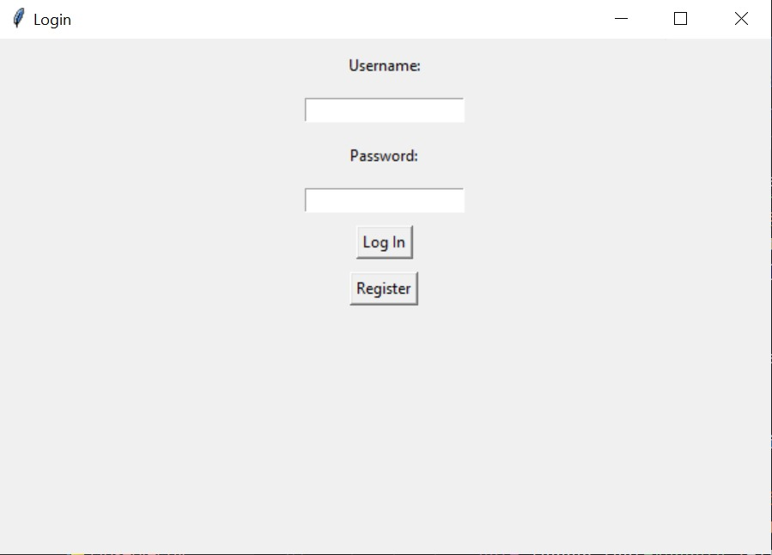  
ניתן ליצור שם משתמש חדש על ידי הכנסת הנתונים שאותם אתה רוצה בתור שם משתמש וסיסמא ולחיצה על כפתור ההרשמה.

לאחר הכניסה נפתח לנו העמוד בית שלנו.  
בעמוד בית שלנו יש לנו כמה כפתורים שכל אחד משמש לדבר אחר וכמובן יש לנו כפתור של להתנתק מהמערכת במידה והלקוח רוצה להתנתק.  
הכפתורים שיש לנו בעמוד הבית הינם:  
- Add book  
- Remove book  
- Search book  
- View books  
- Lend book  
- Return book  
- Popular book  
- Log out  
להלן מסך הבית שלנו:

**נפרט כעת על כל כפתור:**  
**Add book:**ברגע שלוחצים על הכפתור הזה נפתח חלון נוסף שבו יש מקום לרשום את שם הספר אותו אנחנו רוצים להוסיף, שם הסופר, שנה, קטגוריה, ומספר עותקים.  
ברגע שסיימנו למלא יש אפשרות ללחוץ על מקש האנטר שמופיע בצד שמאל למטה ואז הפעולה אכן תתבצע.  
במידה והיא תתבצע בצורה טובה יודפס לנו למסך הודעה (באנגלית כמובן) שכתוב בה שהוספת הספר בוצעה בהצלחה ובמידה ולא אז תודפס הודעה שהוספת הספר נכשלה.  
כל הזמן הזה יש כמובן בצד ימין של המסך את לחצן הבית שברגע שנלחץ עליו הוא ישלח אותנו חזרה לעמוד הבית שלנו.

**Remove book:**ברגע שלוחצים על הכפתור הזה נפתח חלון נוסף שבו יש מקום לרשום את שם הספר אותו אנחנו רוצים להסיר.  
אחרי שכתבנו את שם הספר אותו אנחנו רוצים להסיר יש אפשרות ללחוץ על מקש האנטר שמופיע בצד שמאל למטה ואז הפעולה אכן תתבצע.  
במידה והיא תתבצע בצורה טובה יודפס לנו למסך הודעה (באנגלית כמובן) שכתוב בה שהסרת הספר בוצעה בהצלחה ובמידה ולא אז תודפס הודעה שהסרת הספר נכשלה.  
המערכת תסיר כל עותק שלא מושאל, כלומר אם יש עותקים מושאלים של הספר אותו רוצים להסיר אז כמובן שאותם עותקים לא יהיו מוסרים מהרשימה כי כרגע הם אצל הלקוחות.  
כל הזמן הזה יש כמובן בצד ימין של המסך את לחצן הבית שברגע שנלחץ עליו הוא ישלח אותנו חזרה לעמוד הבית שלנו.  
להלן מסך שנפתח לנו:  
  
  
  
  
  
**Search book:**ברגע שלוחצים על הכפתור הזה נפתח חלון נוסף שבו יש מקום לרשום את שם הספר אותו אנחנו רוצים לחפש.  
יש אפשרות לחפש לפי שם הסופר, שנה, קטגוריה.  
ברגע שסיימנו למלא את מה שרצינו אז יש אפשרות ללחוץ על מקש האנטר שמופיע בצד שמאל למטה ואז הפעולה אכן תתבצע.  
במידה והיא תתבצע בצורה טובה יודפס לנו למסך הודעה (באנגלית כמובן) שכתוב בה שחיפוש הספר בוצעה בהצלחה ובמידה ולא אז תודפס הודעה שחיפוש הספר נכשלה.  
להלן מסך שנפתח לנו:

**View books:**  
ברגע שלוחצים על הכפתור הזה נפתח חלון נוסף שבו יש מקום לראות את הספרים על פי נתונים ספציפיים.  
יש אפשרות להציג את כל הספרים בספרייה.  
יש אפשרות להציג את כל הספרים הזמינים להשאלה כלומר כל הספרים שלא מושאלים.  
יש אפשרות להציג את כל הספרים המושאלים כרגע.  
יש אפשרות להציג את כל הספרים לפי קטגוריה ספציפית, ברגע שנלחץ על הכפתור הזה אז ייפתח לנו עוד חלון ששם נכניס את הקטגוריה של הספרים אותם אני רוצה להציג. (כמובן גם שם יש את כפתור האנטר ואת כפתור הבית שלנו).  
ברגע שסיימנו למלא את מה שרצינו אז יש אפשרות ללחוץ על מקש האנטר שמופיע בצד שמאל למטה ואז הפעולה אכן תתבצע.  
במידה והיא תתבצע בצורה טובה יודפס לנו למסך הודעה (באנגלית כמובן) שכתוב בה שחיפוש הספר בוצעה בהצלחה ובמידה ולא אז תודפס הודעה שחיפוש הספר נכשלה.  
כל הזמן הזה יש כמובן בצד ימין של המסך את לחצן הבית שברגע שנלחץ עליו הוא ישלח אותנו חזרה לעמוד הבית שלנו.  
להלן המסך שנפתח שלנו:

להלן המסך שנפתח לנו כאשר אנחנו לוחצים על אחד מהלחצנים:

והחצים שיש לנו בצדדים זה בשביל להעביר קדימה או אחורה, חיצים אלו נועדו בשביל שיהיה למשתמש יותר נוח לעבור בין הספרים.  
פה כמובן זה השימוש שלנו באיטרטור.

**Lend book:**  
ברגע שלוחצים על הכפתור הזה נפתח חלון נוסף שבו יש מקום לרשום את שם הספר אותו אנחנו רוצים להשאיל.  
אחרי שכתבנו את שם הספר אותו אנחנו רוצים להסיר יש אפשרות ללחוץ על מקש האנטר שמופיע בצד שמאל למטה ואז הפעולה אכן תתבצע.  
במידה והיא תתבצע בצורה טובה יודפס לנו למסך הודעה (באנגלית כמובן) שכתוב בה שהשאלת הספר בוצעה בהצלחה ובמידה ולא אז תודפס הודעה שהשאלת הספר נכשלה.  
כל הזמן הזה יש כמובן בצד ימין של המסך את לחצן הבית שברגע שנלחץ עליו הוא ישלח אותנו חזרה לעמוד הבית שלנו.

להלן המסך שנפתח לנו:

**Return book:**ברגע שלוחצים על הכפתור הזה נפתח חלון נוסף שבו יש מקום לרשום את שם הספר אותו אנחנו רוצים להחזיר.  
אחרי שכתבנו את שם הספר אותו אנחנו רוצים להחזיר יש אפשרות ללחוץ על מקש האנטר שמופיע בצד שמאל למטה ואז הפעולה אכן תתבצע.  
במידה והיא תתבצע בצורה טובה יודפס לנו למסך הודעה (באנגלית כמובן) שכתוב בה שהחזרת הספר בוצעה בהצלחה ובמידה ולא אז תודפס הודעה שהחזרת הספר נכשלה.  
כל הזמן הזה יש כמובן בצד ימין של המסך את לחצן הבית שברגע שנלחץ עליו הוא ישלח אותנו חזרה לעמוד הבית שלנו.  
להלן המסך שנפתח לנו:

**Popular books:**  
ברגע שלוחצים על הכפתור הזה נפתחת רשימה של כל הספרים הפופלאריים שלנו.  
במידה והיא תתבצע בצורה טובה יודפס לנו למסך הודעה (באנגלית כמובן) שכתוב בה שהצגת הספרים הפופלאריים בוצעה בהצלחה ובמידה ולא אז תודפס הודעה שהצגת הספרים הפופלאריים נכשלה.  
כל הזמן הזה יש כמובן בצד ימין של המסך את לחצן הבית שברגע שנלחץ עליו הוא ישלח אותנו חזרה לעמוד הבית שלנו.  
להלן המסך שנפתח לנו:  
  
להלן המסך שנפתח לנו כאשר נלחץ על אחד מהאופציות שיש לנו:

**Log out:**ברגע שלוחצים על הכפתור הזה הלקוח שמחובר למערכת מתנתק ממנה.  
במידה והפעולה תתבצע בצורה טובה יודפס לנו למסך הודעה (באנגלית כמובן) שכתוב בה שהיציאה מהמערכת בוצעה בהצלחה ובמידה ולא אז תודפס הודעה שהיציאה מהמערכת נכשלה.  
להלן דוגמא עם התמונה של מסך הבית:

**תבניות עיצוב בהן השתמשנו:**  
**Observer:**  
כאשר משתמש מחזיר ספר אז מודיעים לכל המשתמשים שברשימת ההמתנה שהספר חזר והוא כרגע פנוי.  
  
**Strategy:**  
כאשר אנחנו מחפשים משהו ספציפי כגון ספר ספציפי לפי שם, שנה, קטגוריה וכו'.  
  
**Decorator:**  
עשינו שימוש בדקורטור כאשר יצרנו מחלקה חדשה:  
borrowed_book   
שהיא ממשת את הפונקציונליות של כמות הפעמים שספר אי פעם הושאל לטובת הרשימה של הספרים הפופלאריים שלנו.  
  
**Iterator:**  
כאשר אנו עוברים על כל הספרים וניתן להציג אותם בפעם אחת כל פעם ולהזיז אותם כל פעם קדימה ואחורה על ידי החיצים כפי שגם ציינו במהלך ההסבר.  
  
  
  
**כמובן לאורך כל המטלה כפי שניתן לראות שמרנו על עקרונות סוליד ותכנות מונחה עצמים בצורה המיטבית ביותר.  
  
  
מקווים שנהנתם.  
תודה רבה על כל הסמסטר הזה (:**

**דביר אופטובסקי והראל וינברג.**